A day in the life of….

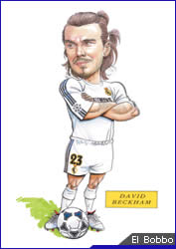
David INCLUDEPICTURE "http://www.elbobbo.org.uk/others/davidbeckham.jpg" \* MERGEFORMATINET
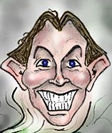
‘Hi Leute! Hier ist der Tone! Ich wache um 7.05 auf. Ich frühstücke mit Cherie und Gordon um 7.45. Ich putze mir die Zähne um 8.05. Das ist sehr, sehr wichtig! Meine Zähne sind wunderschön – das sieht man im Fernsehen. Ich esse Abendbrot um 4.15 – mit meinem Freund George W. Bush im Whitehouse.’
Questions

- At what time does David shave?
- Who has breakfast at quarter to eight?
- What does David do at ten past eleven?
- Who has tea at five to six?
- Does Tony brush his teeth at nine o’ clock?
- Who does Tony have dinner with and at what time?
‘Ich heiße David Beckham. Ich stehe um 6.00 auf. Ich spiele Fußball. Ich esse Frühstück um 8.25. Ich spiele Fußball. Ich rasiere mich um 10.45. Ich spiele Fußball. Ich gehe um 11.10 mit Romeo aus dem Haus. Dann spiele ich Fußball. Ich sehe Fern um 12.30. Ich bin im Fernsehen – ÜBERALL! Victoria ist auch im Fernsehen. Ich schminke mich um 5.55 und gehe mit Posh aus. Wir essen Abendbrot in einem Restaurant.’
Tony

